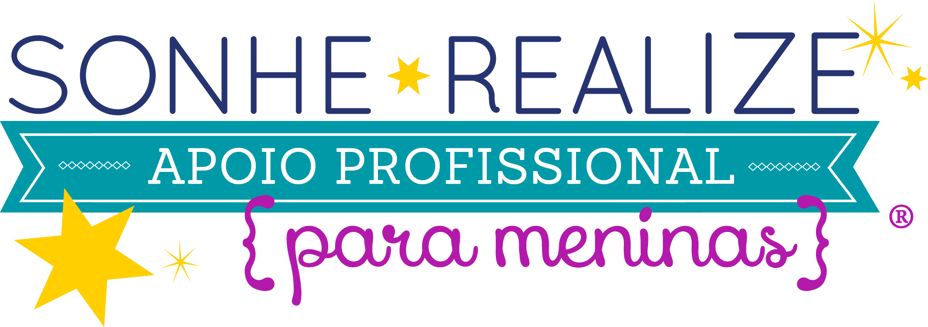
Consentimento dos Pais e Consentimento de Mídia

um recurso da soroptimist/liveyourdream.org
Prezados Pais/Responsáveis, Data: ________________________

Por favor assine e devolva o seguinte formulário para [insira nome e endereço/e-mail aqui].
Eu dou permissão para minha filha, _________________________________________, frequentar e participar nas atividades do Sonhe, Realize: Apoio Profissional para Meninas, um programa da Soroptimista Internacional da [insira o nome do clube]. Eu concordo com o seguinte, intencionando a mim e minha filha a para estarmos legalmente vinculados:

- Em caso de emergência médica, eu concedo às facilitadoras o direito de autorizar cuidados médicos, se eu não estiver prontamente disponível e não puder ser localizado facilmente.

- No caso de que tratamento médico seja necessário para minha filha, eu concordo em pagar todas as despesas associadas ao tratamento, incluindo o custo da avaliação médica de emergência e cuidados. Eu também concordo em isentar e desresponsabilizar a Soroptimista/LiveYourDream.org e suas sócias, voluntários, facilitadoras e/ou funcionários por quaisquer custos associados com tratamento médico e transporte para a minha filha.

- Eu concordo que a Soroptimista/LiveYourDream.org não é responsável por qualquer lesão corporal, doença ou enfermidade, perda ou dano de qualquer causa referente a esse programa, até mesmo em caso de negligência por parte do clube, suas sócias, voluntários, facilitadoras ou funcionários. Eu libero e concordo em isentar a Soroptimista/LiveYourDream.org, suas sócias e facilitadoras de qualquer responsabilidade em conexão com as atividades deste programa.

- Esse consentimento e liberação deverá ser regido por lei do estado ou província em que a Soroptimista/LiveYourDream.org [inserir o local] está localizada, sem levar em conta os seus princípios em conflitos de leis.

Nome do Pai/Responsável
Assinatura do Pai/Responsável
Telefone Domiciliar do Pai/Responsável
Telefone Comercial do Pai/Responsável
Telefone Celular do Pai/Responsável

Formulário de Consentimento de Mídia

um recurso da soroptimist/liveyourdream.org
As participantes do Sonhe, Realize: Apoio Profissional para Meninas tem ótimas histórias para compartilhar sobre este programa transformador! As meninas frequentemente compartilham o que elas aprenderam, como isto as preparou para seguir seus objetivos profissionais, e como aumentou sua autoconfiança. Muitas meninas tem experiências positivas! Quando promover o Sonhe, Realize, a Soroptimista e LiveYourDream.org, use histórias e testemunhos das próprias meninas para mostrar o impacto do programa, encorajar voluntários a realizar projetos em suas comunidades, e atrair doadores para que assim possamos continuar oferecendo os recursos para apoiar este programa.

A assinatura deste formulário é um ato voluntario. A sua filha pode participar do programa, mesmo sem assinar este formulário de consentimento. Respeitamos a sua escolha e não usaremos os dados da sua filha sem sua autorização.

Ao assinar o presente Termo de autorização de uso de imagem, concedo à Soroptimista & LiveYourDream.org permissão para fotografar e gravar vídeo e áudio da garota abaixo identificada (a "Apresentadora"), concedendo à Soroptimista & LiveYourDream.org o direito ilimitado e perpétuo de reproduzir, exibir, comunicar, executar, distribuir, publicar, circular, fazer trabalhos derivados ou usar o nome da Apresentadora, seus detalhes biográficos, sua história em primeira mão, depoimentos, citações, cidade e estado ou província de residência, semelhança, fotografias, gravações audiovisuais, imagem e/ou voz (as “Obras” ), no todo ou em parte, para fins de publicidade, captação de recursos, anúncios e outros relacionados à missão da Soroptimista & LiveYourDream.org, em vários formatos, dentre os quais mídia impressa, fotografias, gravações de vídeo e de áudio em qualquer mídia, inclusive mídia impressa, mídias sociais, sites, televisão, audiovisual e mídia eletrônica. Tais obras serão propriedade da Soroptimista & LiveYourDream.org, que sobre elas detém todos os direitos, titularidade e participação.
Ao assinar o presente termo, renuncio, em meu nome e em nome da Apresentadora, a todos os direitos de publicidade e privacidade que possamos ter sobre as Obras, além de qualquer direito ou opção de inspecionar ou aprovar o produto acabado, publicidade ou outros textos que possam ser usados junto com as obras. Ao assinar o presente termo, renuncio, em meu nome e em nome da Apresentadora, a qualquer possível indenização futura contra a Soroptimisat & LiveYourDream.org (além das renúncias mencionadas abaixo) relacionada às Obras ou decorrentes de seu uso, inclusive, dentre outras, qualquer reivindicação de compensação pelo uso de tais materiais.
Sem prejuízo ao disposto acima, dou consentimento em meu nome e em nome da Apresentadora para que a SIA use e revele dados pessoais da Apresentadora contidos nas Obras ou de outra forma fornecidos pela Apresentadora à SIA (“Dados Pessoais”), inclusive dados pessoais sigilosos, para os propósitos descritos acima. Estou ciente de que:
a) A SIA poderá usar e divulgar os dados pessoais, inclusive a história pessoal da Apresentadora, depoimentos e informações sobre suas experiências de vida, para fins promocionais na Internet, na mídia ou de outra forma.
b) É possível que a Apresentadora seja reconhecida por pessoas que a conheçam, com base em sua imagem, voz, depoimentos e/ou a descrição de sua história/experiências de vida.
c) As informações divulgadas pela SIA estarão disponíveis ao público e poderão ser usadas e divulgadas novamente por qualquer destinatário ou outros terceiros. É possível que terceiros desconhecidos tentem usar os dados pessoais para explorar a Apresentadora. A SIA não é capaz de controlar o uso ou a divulgação dos Dados Pessoais da Apresentadora por tais terceiros.
d) Os Dados Pessoais da Apresentadora serão armazenados em [INSERIR LOCAL] e ficarão acessíveis a [DESCREVER CATEGORIAS DE VOLUNTÁRIOS/FUNCIONÁRIOS QUE TERÃO ACESSO AOS DADOS PESSOAIS] que precisem tomar conhecimento de tais informações para executar suas tarefas. Os Dados Pessoais serão transmitidos, armazenados e publicados em outros países que não o Canadá, dentre os quais os Estados Unidos, para os fins descritos acima. Os dados transferidos para outros países poderão ser acessados pela justiça, pelas autoridades policiais e as autoridades de segurança nacional nas jurisdições para onde forem transferidos, processados ou armazenados.
Eu ou a Apresentadora poderemos suspender a autorização para o uso e divulgação contínuos dos Dados Pessoais da Apresentadora por parte da SIA a qualquer tempo. Entretanto, tal revogação não terá efeito retroativo, e a SIA não poderá controlar a distribuição presente ou futura dos Dados Pessoais por terceiros, na medida em que tais Informações Pessoais já tenham sido publicadas ou disponibilizadas a pessoas fora do controle da SIA. Para suspender a autorização, eu ou a Apresentadora poderemos entrar em contato com a [CARGO], [DADOS PARA CONTATO], ou para acessar, corrigir ou atualizar Dados Pessoais, bem como para obter informações por escrito ou fazer perguntas sobre as políticas e práticas de privacidade da SIA, inclusive o uso de prestadores de serviços (incluindo afiliadas) fora do Canadá.
A presente autorização se aplicará à Soroptimista & LiveYourDream.org , suas subsidiárias ou empresas afiliadas, seus diretores, altos funcionários e outros agentes ou funcionários que possam estar envolvidos na divulgação das Obras, e ao fotógrafo, ao videomaker, à agência de publicidade ou o editor de qualquer material no qual as Obras possam ser usadas. Entendo ainda que qualquer uso, inclusive a transmissão e a publicação das Obras, ficará a critério exclusivo da Soroptimista & LiveYourDream.org e que elas podem não ser usadas de forma alguma.

NOME (letra de forma)
Marque um:
( ) Eu, abaixo assinado, declaro ter 18 anos ou mais.
( ) O abaixo-assinado é menor de idade e seu pai/mãe assinou o presente termo conforme indicado.

Data Nome:

Assinatura
TESTEMUNHA: Nome:

Assinatura

Em caso de menor de 18 anos:

CONSENTIMENTO E AUTORIZAÇÃO DE UM DOS PAIS OU RESPONSÁVEL
O abaixo-assinado declara ser o pai/a mãe ou o responsável pelo menor acima e que tem o direito de aceitar os termos do presente termo de cessão de uso de imagem e depoimentos, que leu o presente instrumento e que, em nome do menor acima e na qualidade de genitor(a) ou responsável, aceita e aprova o presente termo e exime a Soroptimist & LiveYourDream.org e os terceiros a quem este termo se aplica de qualquer responsabilidade relativa à criação, ao uso e à divulgação das Obras nos termos aqui expostos.

Data Por (Nome por extenso)
Assinatura
Parentesco

Nome da testemunha (por extenso)

Endereço

Telefone

E-mail

Assinatura

